**Integrantes del equipo**

Alberto Esteban

Alejandro Martínez

Óscar Ledesma

INDICE

# Fantasy of Legend

## Descripción Completa de la aplicación

Aplicación web enfocada a los e-sports del videojuego League of Legends en el que cada usuario tiene que seleccionar cinco jugadores profesionales de una misma liga para formar un equipo.

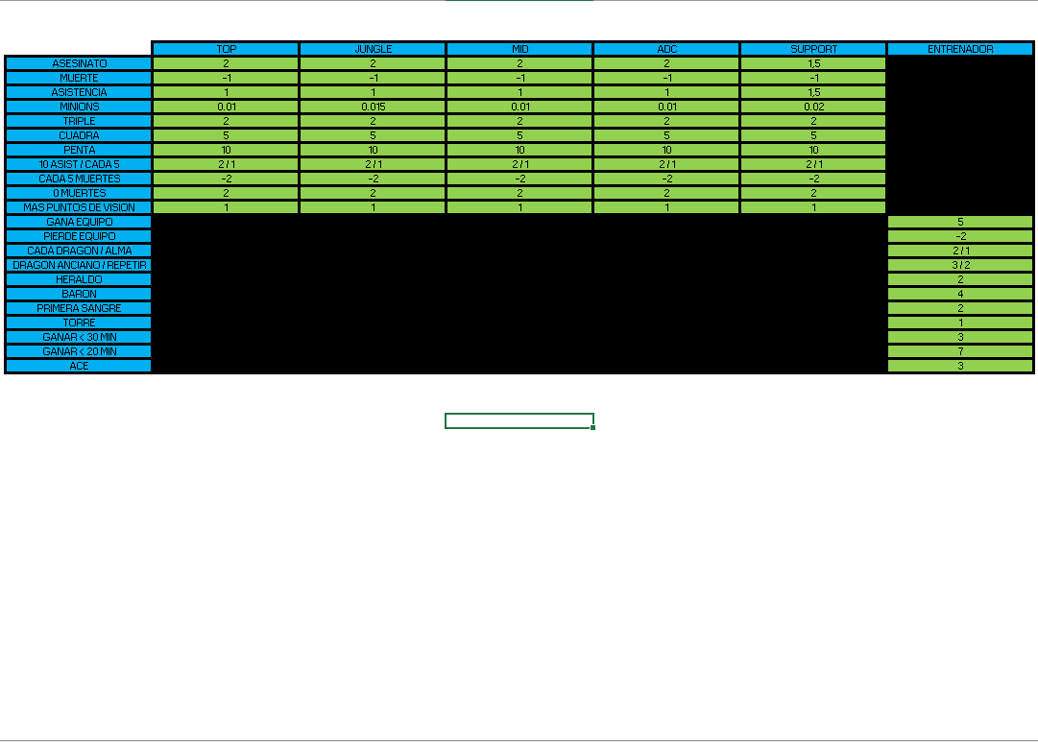Después de cada jornada real se le asigna x puntos a cada jugador dependiendo del rendimiento/impacto que haya tenido en la partida. La suma de los puntos que hayan obtenido los jugadores elegidos por ese usuario será la puntuación final.

La columna de la izquierda son los objetivos del juego, por los que tienen que pelear ambos equipos. En función de si se hacen con estos objetivos consiguen los puntos estimados dependiendo de la posición de cada jugador/entrenador.

En la liga hay un total de 18 jornadas, cada jornada tiene 5 partidos, de liga regular y 8 partidos de playoff incluyendo la final.

Los usuarios tendrán la oportunidad de crear una liga con hasta 5 amigos para ser un total de 6 usuarios por liga. Cada usuario solo puede pertenecer a una liga.

Los usuarios dispondrán de una cantidad de 30 Millones de *moneda* para formar su alineación (cantidad estimada, puede cambiar a lo largo del desarrollo de la aplicación). A cada jugador se le asignaran aleatoriamente 5 jugadores y un entrenador, los cuales podrá alinear o vender según le convenga al usuario.

Cada liga dispondrá de un apartado de mercado de jugadores, donde los usuarios podrán realizar pujas por los jugadores que quieran comprar, teniendo estos un precio mayor o menor según su rendimiento cada jornada. El usuario con la puja de mayor cuantía al final del día se hará con los servicios de dicho jugador, restando el dinero ofrecido del saldo total del usuario.

En el mercado salen 5 jugadores aleatorios cada día.

Los usuarios podrán cambiar la alineación titular todas las veces que quieran antes de que empiece la jornada (viernes 18:00). A esa hora se guardará la alineación que este seleccionada en ese momento y serán esos los jugadores que puntúen en esa jornada.

Los usuarios no podrán tener un saldo negativo, ni dejar una posición sin alinear. Si una de estas 2 situaciones ocurre, el usuario en cuestión no puntuará esa jornada.

Esta idea se basa en la liga Fantasy Marca/Comunio de las ligas de futbol.

## Tecnologías

Las tecnologías a usar serán las siguientes:

#### Api riot developer

#### Java

Usaremos java ya que es el lenguaje de programación que más hemos visto durante los dos años del curso y estamos muy familiarizados con él.

#### Maven

#### Angular

#### Spring Boot

Hemos decidido usar Spring Boot para la parte del back y crear la API, ya que al ser un framework de java nos va a resultar más fácil a la hora de comprender su funcionamiento

#### JPA

Hemos usado JPA para el mapeo de las clases y la persistencia de datos ya que al haber visto en clase Hibernate y ser JPA una implementación de este mismo nos pareció buena idea.

#### GitHub/Git

El uso de Git lo hemos integrado al Proyecto como control de versión, ya que podemos compartir código fácilmente y ver las modificaciones.

Hemos decidido crear dos repositorios en github; uno para la documentación y el back y otro para el front con el proyecto de angular. Para realizar los push y commits hemos usado Sourcetree

#### Postman

Hemos usado postman para comprobar el correcto funcionamiento del API que estamos creando con spring boot

## Base de datos

### Resumen

La base de datos tiene más de trece tablas, cuenta con 4 relaciones N:M, 6 relaciones 1:N y una relación 1:1. Incluye también inserts de los jugadores/coach de la liga, inserts de todos los equipos y una vista donde se puede ver el número total de jugadores ordenado por posición.

### E/R

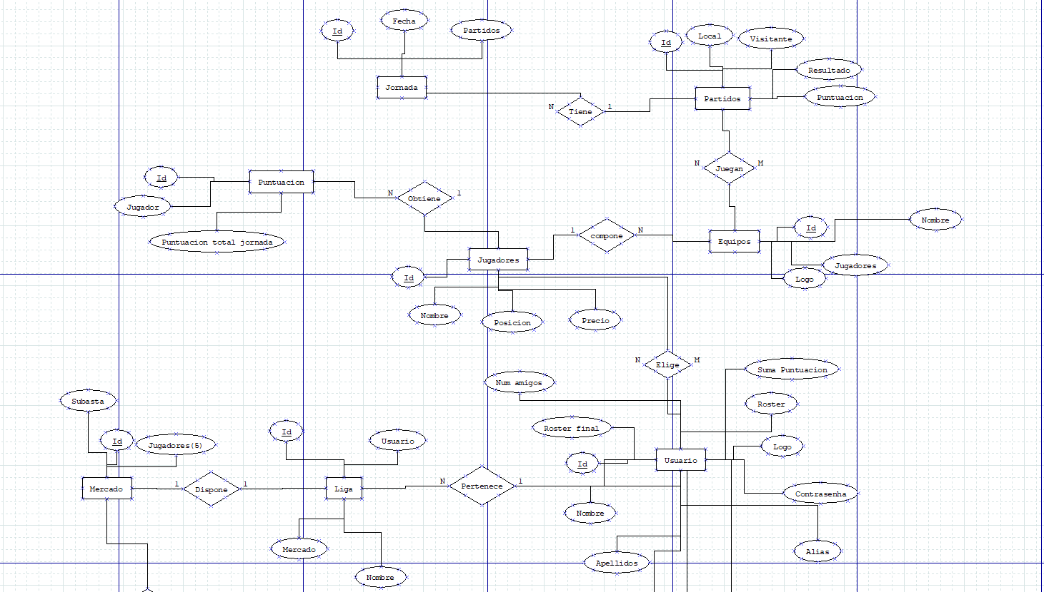

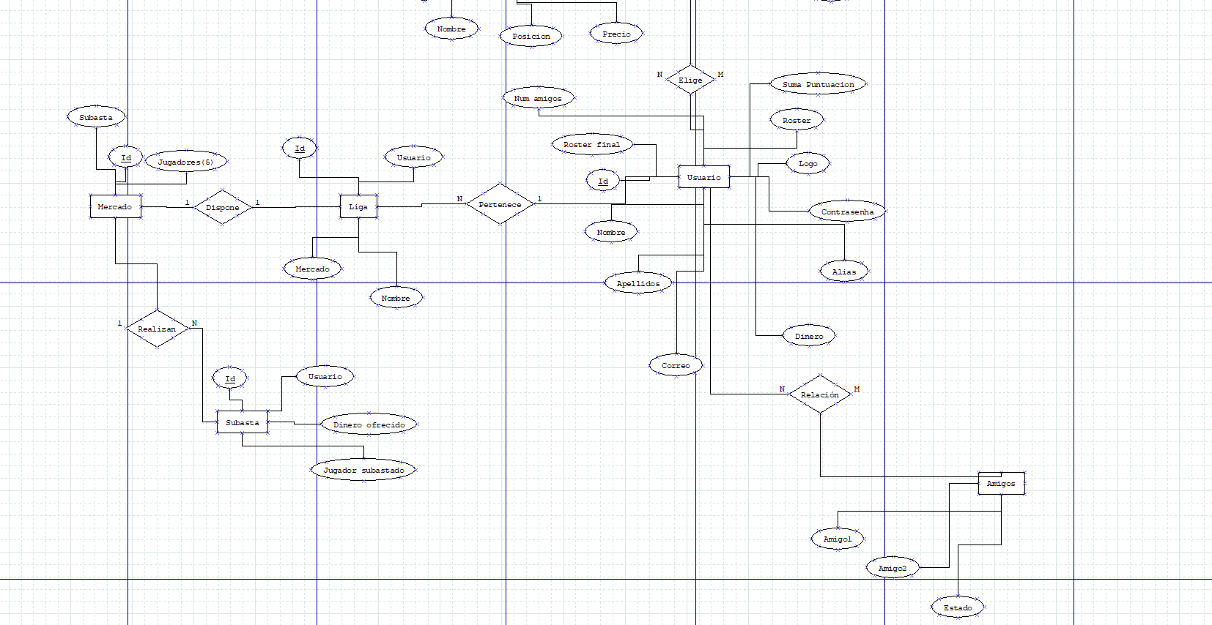

### Codigo

**DROP** **DATABASE** FantasyBD;

**create** **database** FantasyBD;

USE FantasyBD;

**create** **table** if **not** **exists** equipo(

id int **not** **null** auto_increment **primary** **key**,

nombre varchar(**40**) **not** **null**,

logo varchar(**1000**)

);

**create** **table** if **not** **exists** jugador(

id int **not** **null** auto_increment **primary** **key**,

nombre varchar(**40**) **not** **null**,

posicion varchar(**40**) **not** **null**,

precio int **not** **null**,

fk_equipo int **not** **null**,

**foreign** **key** (fk_equipo) **references** equipo (id)

);

**create** **table** if **not** **exists** jornada(

id int **not** **null** auto_increment **primary** **key**,

fecha **timestamp**

);

**create** **table** if **not** **exists** partido(

id int **not** **null** auto_increment **primary** **key**,

e_local varchar(**100**) **not** **null**,

visitante varchar (**100**) **not** **null**,

resultado int,

fk_jornada int **not** **null**,

**foreign** **key** (fk_jornada) **references** jornada (id)

);

**create** **table** if **not** **exists** puntuacion(

id int **not** **null** auto_increment **primary** **key**,

puntuacionTotal int **default** **0**,

fk_partido int **not** **null**,

**foreign** **key** (fk_partido) **references** partido (id)

);

**create** **table** if **not** **exists** puntuacion_jugador(

id int **not** **null** auto_increment **primary** **key**,

fk_puntuacion int **not** **null**,

fk_jugador int **not** **null**,

**foreign** **key** (fk_puntuacion) **references** puntuacion (id),

**foreign** **key** (fk_jugador) **references** jugador (id)

);

**create** **table** if **not** **exists** liga(

id int **not** **null** auto_increment **primary** **key**,

nombre varchar(**100**) **not** **null**,

descripcion varchar(**100**)

);

**create** **table** if **not** **exists** usuario(

id int **not** **null** auto_increment **primary** **key**,

nombre varchar(**100**) **not** **null**,

apellido varchar(**100**) **not** **null**,

rol varchar(**100**) **not** **null** **default** "otakus",

correo varchar(**100**) **not** **null**,

**alias** varchar(**100**) **not** **null** ,

contrasena varchar(**100**) **not** **null**,

logo varchar(**100**),

dinero int **default** **30000000**,

suma_puntuacion int **default** **0**,

fk_liga int **not** **null**,

**foreign** **key** (fk_liga) **references** liga (id)

);

**create** **table** if **not** **exists** rosterFinal_usuario(

id int **not** **null** auto_increment **primary** **key**,

fk_usuario int **not** **null**,

fk_jugador int **not** **null**,

**foreign** **key** (fk_usuario) **references** usuario (id),

**foreign** **key** (fk_jugador) **references** jugador (id)

);

**create** **table** if **not** **exists** roster_usuario(

id int **not** **null** auto_increment **primary** **key**,

fk_usuario int **not** **null**,

fk_jugador int **not** **null**,

**foreign** **key** (fk_usuario) **references** usuario (id),

**foreign** **key** (fk_jugador) **references** jugador (id)

);

**create** **table** if **not** **exists** mercado(

id int **not** **null** auto_increment **primary** **key**,

fk_liga int **not** **null**,

**foreign** **key** (fk_liga) **references** liga (id)

);

**create** **table** if **not** **exists** mercado_jugador(

id int **not** **null** auto_increment **primary** **key**,

fk_mercado int **not** **null**,

fk_jugador int **not** **null**,

**foreign** **key** (fk_mercado) **references** mercado (id),

**foreign** **key** (fk_jugador) **references** jugador (id)

);

**create** **table** if **not** **exists** subasta(

id int **not** **null** auto_increment **primary** **key**,

dinero_ofrecido int **not** **null**,

fk_jugador_subastado int **not** **null**,

fk_usuario int **not** **null**,

fk_mercado int **not** **null**,

**foreign** **key** (fk_jugador_subastado) **references** jugador (id),

**foreign** **key** (fk_mercado) **references** mercado (id),

**foreign** **key** (fk_usuario) **references** usuario (id)

);

#INSERTS DE EQUIPOS EN LA TABLA EQUIPOS

**INSERT** **INTO** equipo (nombre,logo)

**values**("EXCEL","https://gamepedia.cursecdn.com/lolesports_gamepedia_en/8/85/Excel_Esportslogo_profile.png"),

("FNATIC","https://gamepedia.cursecdn.com/lolesports_gamepedia_en/thumb/f/fc/Fnaticlogo_square.png/1200px-Fnaticlogo_square.png"),

("G2","https://3hmd7z41jo8fr2m9o2xkrln5-wpengine.netdna-ssl.com/wp-content/uploads/G2-Esports-2020-Logo-1.png"),

("MISFITS","https://i.blogs.es/d06c20/misfits-8fnvxt30/1366_2000.png"),

("ORIGEN","https://gamepedia.cursecdn.com/lolesports_gamepedia_en/1/12/Origenlogo_square.png"),

("ROGUE","https://gamepedia.cursecdn.com/lolesports_gamepedia_en/a/a4/Rogue_%28European_Team%29logo_square.png"),

("SCHALKE 04","https://upload.wikimedia.org/wikipedia/commons/9/97/FC_Schalke_04_Logo.png"),

("SK","https://esports.clashroyale.com/uploaded-images/sk_logo.png?mtime=20190531212514"),

("MAD LIONS","https://www.giantsgaming.pro/wp-content/uploads/2019/05/600px-MAD_Lionslogo_profile.png"),

("VITALITY","https://images.prismic.io/rivalryglhf/ee46659e6ccb4e4d7dab39d05ca09176b6390ed7_team-vitality-lcs-league-of-legends.png?auto=compress,format");

#INSERTS DE JUGADORES EN LA TABLA JUGADOR

**INSERT** **INTO** jugador(nombre,posicion,precio,fk_equipo)

**values** ("EXPECT","TOP",**1**,**1**),

("CAEDREL","JUNGLE",**1**,**1**),

("MICKEY","MID",**1**,**1**),

("PATRIK","ADC",**1**,**1**),

("TORE","SUPPORT",**1**,**1**),

("KASING","SUPPORT",**1**,**1**),

("SENDO","TOP",**1**,**1**),

("TAXER","JUNGLE",**1**,**1**),

("SPECIAL","MID",**1**,**1**),

("DEADLY","ADC",**1**,**1**),

("BOASTER","MID",**1**,**1**),

("YOUNGBACK/MAPACHE","COACH",**1**,**1**);

**INSERT** **INTO** jugador(nombre,posicion,precio,fk_equipo)

**values** ("BWIPO","TOP",**1**,**2**),

("SELFMADE","JUNGLE",**1**,**2**),

("NEMESIS","MID",**1**,**2**),

("REKKLES","ADC",**1**,**2**),

("HYLISSANG","SUPPORT",**1**,**2**),

("PRIDE","TOP",**1**,**2**),

("DAN","JUNGLE",**1**,**2**),

("MAGIFELIX","MID",**1**,**2**),

("XMATTY","ADC",**1**,**2**),

("BRAVADO","SUPPORT",**1**,**2**),

("CHIBS","MID",**1**,**2**),

("MITHY","COACH",**1**,**2**);

**INSERT** **INTO** jugador(nombre,posicion,precio,fk_equipo)

**values** ("WUNDER","TOP",**1**,**3**),

("JANKOS","JUNGLE",**1**,**3**),

("PERKZ","MID",**1**,**3**),

("CAPS","ADC",**1**,**3**),

("MIKYX","SUPPORT",**1**,**3**),

("OSCARININ","TOP",**1**,**3**),

("NASSER","JUNGLE",**1**,**3**),

("FEENIIXZ","MID",**1**,**3**),

("SUPA","ADC",**1**,**3**),

("AESENAR","SUPPORT",**1**,**3**),

("NANDISKO","TOP",**1**,**3**),

("P1NOY","ADC",**1**,**3**),

("GRABBZ","COACH",**1**,**3**);

**INSERT** **INTO** jugador(nombre,posicion,precio,fk_equipo)

**values** ("DAN DAN","TOP",**1**,**4**),

("RAZORK","JUNGLE",**1**,**4**),

("FEBIVEN","MID",**1**,**4**),

("BVOY","ADC",**1**,**4**),

("DENYK","SUPPORT",**1**,**4**),

("AGRESIVOO","TOP",**1**,**4**),

("KIREI","JUNGLE",**1**,**4**),

("RONALDO","MID",**1**,**4**),

("JEZU","ADC",**1**,**4**),

("DOSS","SUPPORT",**1**,**4**),

("ROZARA","JUNGLE",**1**,**4**),

("DECAY","MID",**1**,**4**),

("JANDRO/AMAZING","COACH",**1**,**4**);

**INSERT** **INTO** jugador(nombre,posicion,precio,fk_equipo)

**values** ("ALPHARI","TOP",**1**,**5**),

("XERXE","JUNGLE",**1**,**5**),

("NUKEDUCK","MID",**1**,**5**),

("UPSET","ADC",**1**,**5**),

("DESTINY","SUPPORT",**1**,**5**),

("MYRWN","TOP",**1**,**5**),

("CRONIIK","JUNGLE",**1**,**5**),

("KAMIKAZE","MID",**1**,**5**),

("CORVO","ADC",**1**,**5**),

("BOLY","SUPPORT",**1**,**5**),

("HIIVA","SUPPORT",**1**,**5**),

("GUILHOTO/KAYYS","COACH",**1**,**5**);

**INSERT** **INTO** jugador(nombre,posicion,precio,fk_equipo)

**values** ("FINN","TOP",**1**,**6**),

("INSPIRED","JUNGLE",**1**,**6**),

("LARSSEN","MID",**1**,**6**),

("HANS SAMA","ADC",**1**,**6**),

("VANDER","SUPPORT",**1**,**6**),

("SZYGENDA","TOP",**1**,**6**),

("ZANZARAH","JUNGLE",**1**,**6**),

("CZEKOLAD","MID",**1**,**6**),

("WOOLITE","ADC",**1**,**6**),

("MYSTIQUES","SUPPORT",**1**,**6**),

("BLUEKNIGHT","MID",**1**,**6**),

("BLUMIGAN/FREDY122","COACH",**1**,**6**);

**INSERT** **INTO** jugador(nombre,posicion,precio,fk_equipo)

**values** ("ODOAMNE","TOP",**1**,**7**),

("GILIUS","JUNGLE",**1**,**7**),

("ABBEDAGGE","MID",**1**,**7**),

("FORG1VEN","ADC",**1**,**7**),

("DREAMS","SUPPORT",**1**,**7**),

("SLEEPING","TOP",**1**,**7**),

("LUROX","JUNGLE",**1**,**7**),

("SERTUSS","MID",**1**,**7**),

("INNAXE","ADC",**1**,**7**),

("NEON","ADC",**1**,**7**),

("SIRNUKESALOT","SUPPORT",**1**,**7**),

("KAMITO","ADC",**1**,**7**),

("DYLAN FALCO","COACH",**1**,**7**);

**INSERT** **INTO** jugador(nombre,posicion,precio,fk_equipo)

**values** ("SACRE","TOP",**1**,**8**),

("TRICK","JUNGLE",**1**,**8**),

("JENAX","MID",**1**,**8**),

("CROWNSHOT","ADC",**1**,**8**),

("LIMIT","SUPPORT",**1**,**8**),

("VENTAIR","TOP",**1**,**8**),

("PHRENIC","JUNGLE",**1**,**8**),

("REEKER","MID",**1**,**8**),

("TIGER","ADC",**1**,**8**),

("TRYMBI","SUPPORT",**1**,**8**),

("BERTHO","SUPPORT",**1**,**8**),

("UNLIMITED/KANANI","COACH",**1**,**8**);

**INSERT** **INTO** jugador(nombre,posicion,precio,fk_equipo)

**values** ("OROME","TOP",**1**,**9**),

("SHADOW","JUNGLE",**1**,**9**),

("HUMANOID","MID",**1**,**9**),

("CARZZY","ADC",**1**,**9**),

("KAISER","SUPPORT",**1**,**9**),

("WERLYB","TOP",**1**,**9**),

("KOLDO","JUNGLE",**1**,**9**),

("HATRIXX","MID",**1**,**9**),

("FLAKKED","ADC",**1**,**9**),

("PRIME","SUPPORT",**1**,**9**),

("FALCO","SUPPORT",**1**,**9**),

("MAC/KAAS","COACH",**1**,**9**);

**INSERT** **INTO** jugador(nombre,posicion,precio,fk_equipo)

**values** ("CABOCHARD","TOP",**1**,**10**),

("SKEANZ","JUNGLE",**1**,**10**),

("SAKEN","MID",**1**,**10**),

("COMP","ADC",**1**,**10**),

("JACTROLL","SUPPORT",**1**,**10**),

("MOWGLI","JUNGLE",**1**,**10**),

("NJI","JUNGLE",**1**,**10**),

("SELFIE","MID",**1**,**10**),

("LUCKER","ADC",**1**,**10**),

("TRAYTON","SUPPORT",**1**,**10**),

("STEEELBACK","SUPPORT",**1**,**10**),

("KREPO","SUPPORT",**1**,**10**),

("XANI","JUNGLE",**1**,**10**),

("DUKE/MEPHISTO","COACH",**1**,**10**);

**create** **or** **replace** **view** num_posiciones

**as** **select** **count**(posicion) **as** "Total de supports",

(**select** **count**(posicion) **from** jugador **where** posicion="ADC") **as** "Total de adcs",

(**select** **count**(posicion) **from** jugador **where** posicion="JUNGLE") **as** "Total de junglas",

(**select** **count**(posicion) **from** jugador **where** posicion="MID") **as** "Total de mids",

(**select** **count**(posicion) **from** jugador **where** posicion="TOP") **as** "Total de tops",

(**select** **count**(posicion) **from** jugador **where** posicion="COACH") **as** "Total de coachs"**FROM** jugador **where** posicion ="SUPPORT";

### Aclaraciones

La diferencia entre las tablas roster_usuario y rosterFinal_usuario:

roster_usuario son todos los jugadores que ha llegado a comprar el usuario mientras que, roster_final_usuario corresponde al roster final que elige para cada jornada.

La vista num_posiciones corresponde al número total de jugadores ordenado por posiciones

**Tutor/a del trabajo:** Davinia de la Rosa.